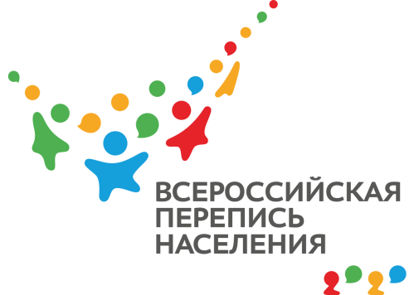
ОБ-83-10/ -ДР от 06.02.2020г.
ВПН-2020: ЭКОНОМИЧЕСКАЯ АКТИВНОСТЬ КРЫМЧАН

Всероссийская перепись интересуется многими сферами жизни жителей всей страны, в том числе их экономической активностью. Что же такое экономическая активность, и о чём точно спросит переписчик?

Экономически активным населением называют тех жителей, которые имеют, желают и могут иметь самостоятельный источник средств существования. Вопросы о наличии у респондента работы содержатся в уже утвержденном переписном бланке формы Л. Переписчик спросит о том, работал ли опрашиваемый в период с 24 по 30 сентября 2020 года; о занимаемой должности; об удаленности места жительства от места работы; о регулярности выхода на работу (или наличию дистанционной работы); о том, искал ли он работу в течение сентября; о готовности приступить к новой работе, предложение о которой поступило бы в последнюю неделю сентября.
По данным переписи 2014 года в Республике Крым экономически активное население составляют более 846 тыс. человек в возрасте от 15 до 72 лет. Из них занятые в экономике - почти 719 тыс. (около 85%), безработные – более 127 тыс. (около 13%). Экономически неактивными себя обозначили более 499 тыс. человек, из них почти 23 тыс. (4,5%) – стипендиаты, более 279 тыс. (около 56%) – пенсионеры, получающие пособие (кроме пособия по безработице) или имеющие другой вид государственного обеспечения – более 37 тыс. (7,5%), работающие в личном подсобном хозяйстве – более 34 тыс. (около 7%), прочие – 124 тыс. (около 25%) Как изменилась картина за последние 6 лет? Покажет предстоящая перепись населения.
Напоминаем, что в 2020 году жители полуострова будут участвовать во Всероссийской переписи населения с 1 по 31 октября. С 1 по 25 октября 2020 года любой житель страны сможет самостоятельно переписаться на портале «Госуслуги», для чего понадобится стандартная или подтвержденная учетная запись. С 4 по 27 октября переписчики с планшетами обойдут квартиры и дома и опросят жителей, не принявших участие в интернет-переписи. Тем, кто уже переписался на портале «Госуслуги», достаточно будет показать код подтверждения. Переписчики будут иметь специальную экипировку и удостоверение, действительное при предъявлении паспорта. Кроме того, будет организована работа переписных участков, в том числе в помещениях МФЦ. В финале переписи, с 28 по 31 октября, состоится контрольный обход 10% жилых помещений.

Ссылка на источник информации обязательна.
Руководитель О.И. Балдина

